PEDIDO DE PROVIDÊNCIAS Nº 2028/2022
Operação tapa-buracos na extensão da Rua Caçador, entre os números 281 e 312, no Bairro Ideal.
Solicita-se, após os trâmites regimentais, que seja enviada cópia da presente proposição ao Poder Executivo, para que realize as seguintes providências:

Operação tapa-buracos na extensão da Rua Caçador, entre os números 281 e 312, no Bairro Ideal.

Novo Hamburgo, 27 de junho de 2022.

Vereadora Lourdes Valim

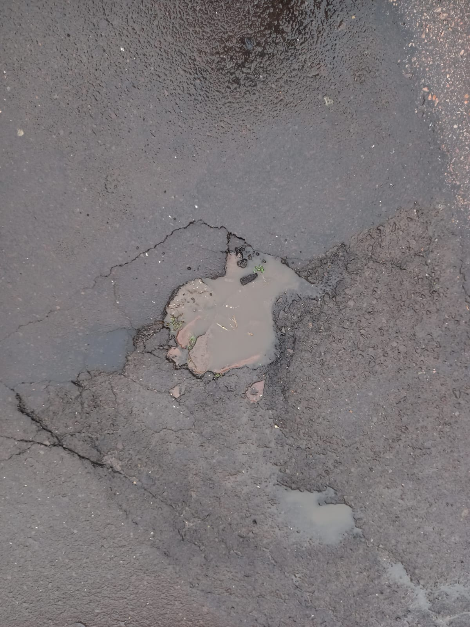
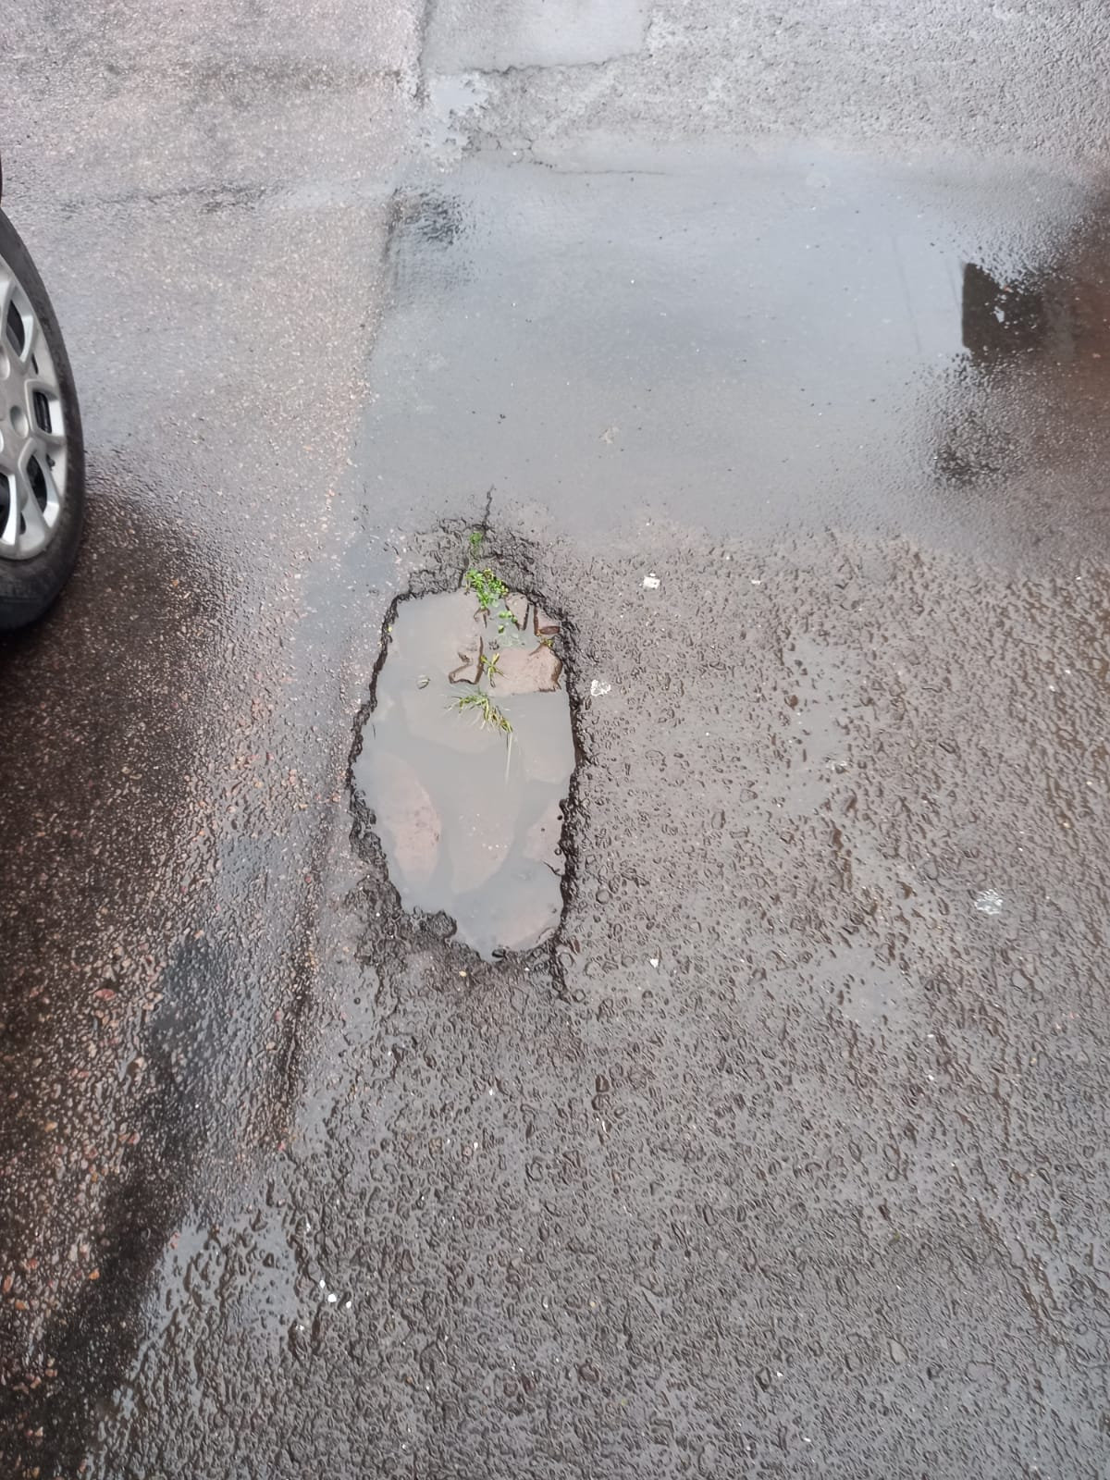
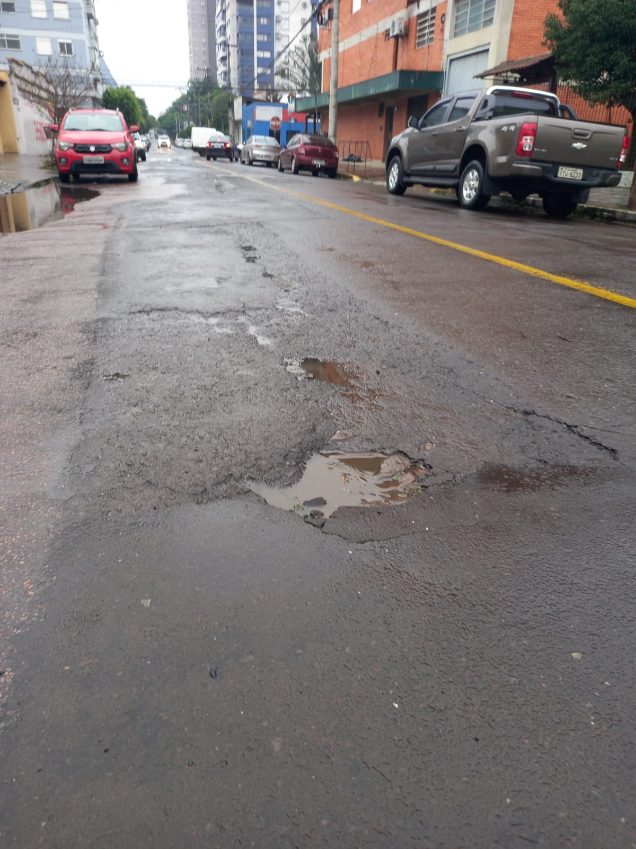

Obs.: Redação conforme o original da autora.
/MS

